

# BENCHMARKING

**Integrantes**

Kevin Alexander Gutiérrez Herrera (0901-11-0015)

Andrea Gabriela Pérez Quacain (0901-11-0066)

Daniel Isaías Moreno Pérez (0901-11-1480)

Anthony David Tojin Molineros (0901-11-4980)

Marlon Alexander Aldana Corado (0901-11-7740)

Guatemala, Febrero 2015

# BENCHMARKING

## ExaCheck

Este programa ha sido específicamente diseñado para aquellos usuarios que deban llevar un control sobre los saldos de sus cuentas bancarias. Es un programa muy simple de usar y es de gran utilidad para aquellas personas que tengan que realizar esta tarea, ya que minimiza el tiempo de realización de la tarea y la hace, al mismo tiempo, más cómoda.

A continuación se describen alguno de los módulos que contempla ExaCheck.

## Identificación de usuarios

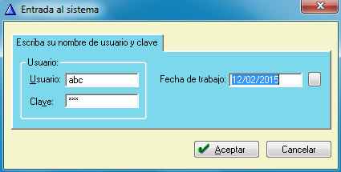

### Menú principal



### Archivos

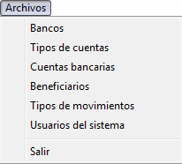

#### Bancos

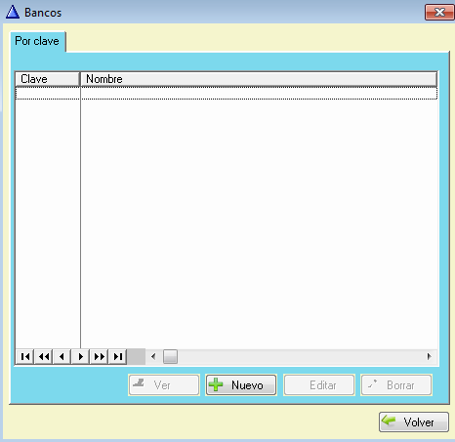

#### Tipos de cuenta

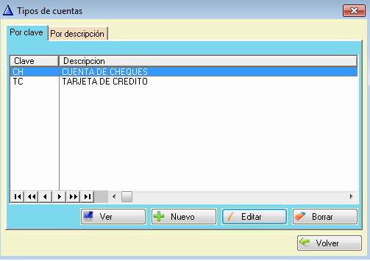

#### Beneficiarios

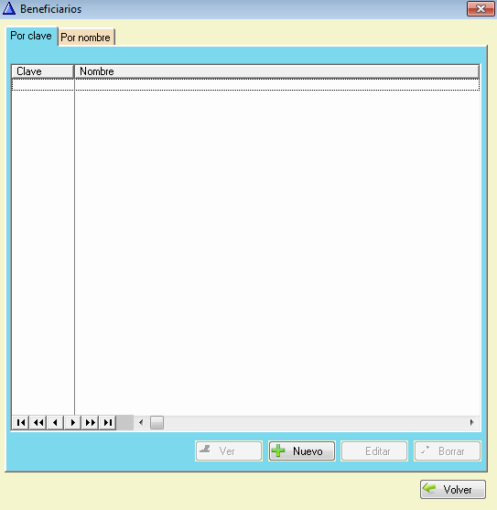

#### Tipos de movimiento

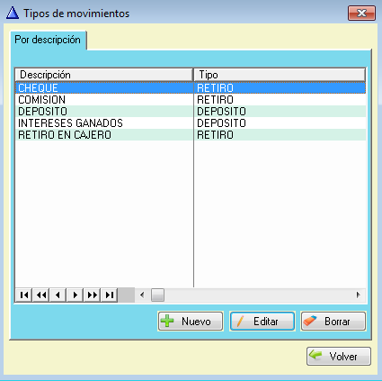

### Programación de pagos

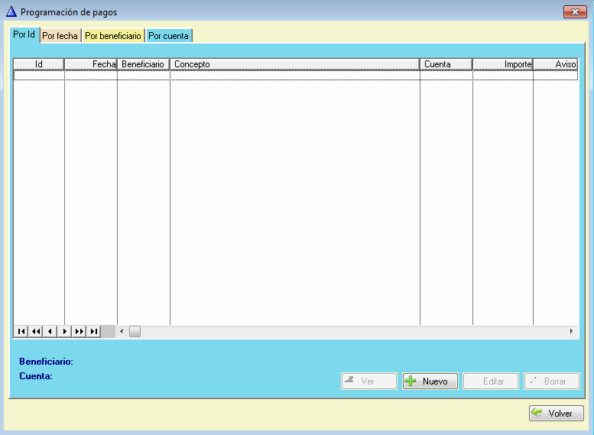

### Consultas

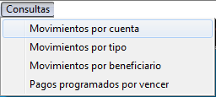

#### Movimientos por cuenta

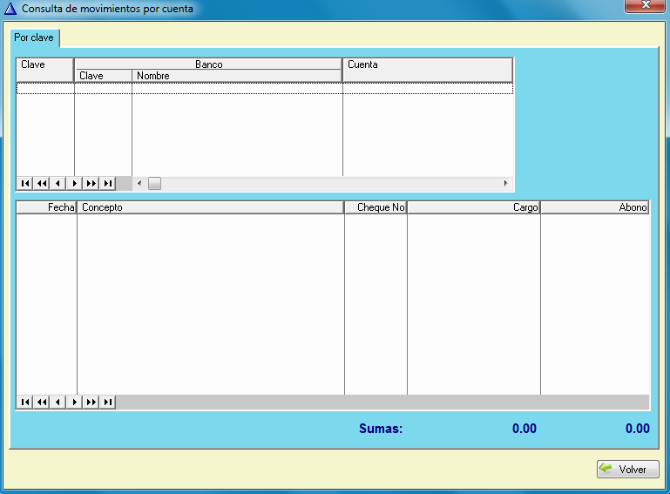

### Configuración

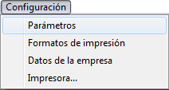

#### Datos de la empresa

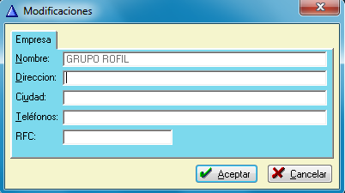

### Reportes



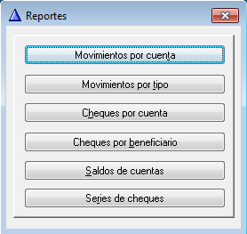

## CONCILIACION BANCARIA versión 6.0

Este programa ayuda a la comparación que se hace entre los apuntes contables que lleva una empresa de su cuenta corriente (o cuenta de bancos) y los ajustes que el propio banco realiza sobre la misma cuenta.

### Menú principal



### Ingreso de datos

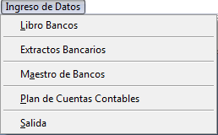

#### Libro de Bancos

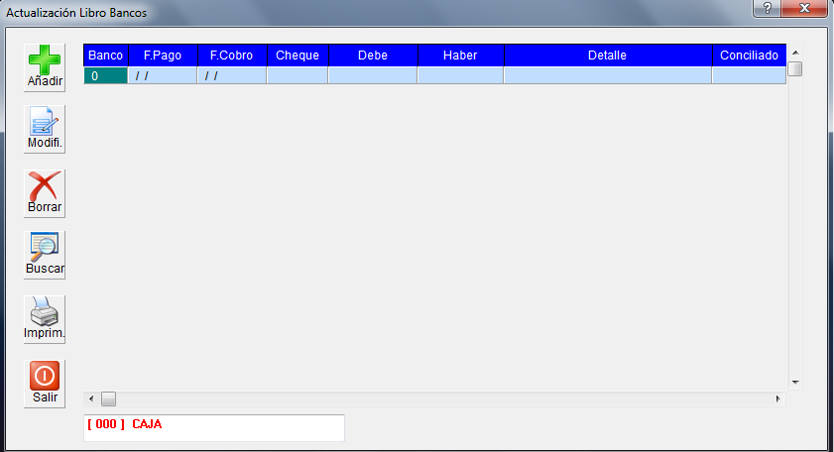

#### Extractos bancarios

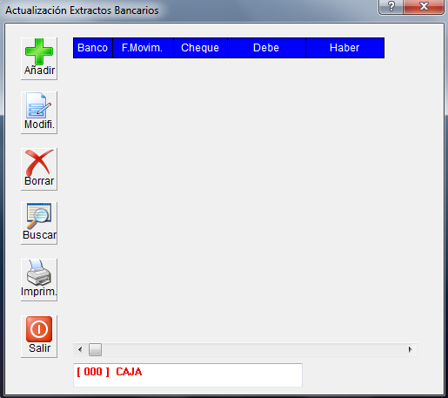

#### Maestro de Bancos

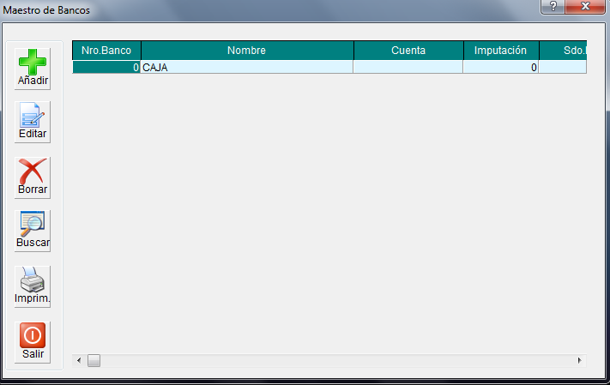

### Conciliación Bancaria



#### Conciliación Bancaria

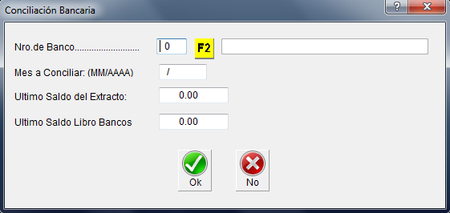

### Mantenimiento

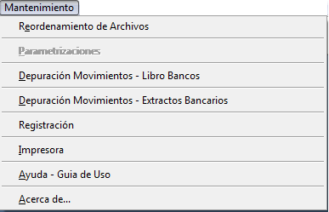

#### Registro

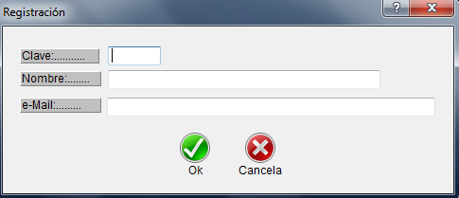

### Botones de ayuda

